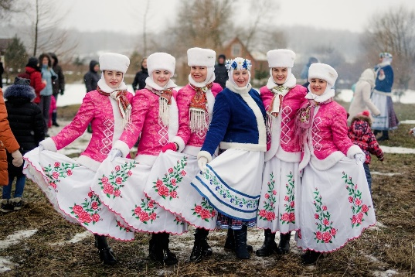
«Новый Год 2026 в Могилеве. Праздник по-народному!»
Дата тура: 05.01.26 г.
06:00 – Отправление группы из Брянска.
12:00 – Прибытие группы в Могилёв.
Встреча группы с экскурсоводом.
Выезд на экскурсию по Могилёву. В программу автобусно-пешеходной экскурсии входит знакомство с наиболее интересными достопримечательностями: Городская Ратуша, Драматический театр, «Звездная площадь» и др., а также наиболее почитаемыми христианскими храмами города над Днепром. Неизменно привлекает верующих православный Свято–Никольский женский монастырь, основанный в XVII веке. На территории монастыря находятся Свято–Никольский Собор, включённый ЮНЕСКО в реестр наиболее ценных сооружений Европы в стиле барокко.
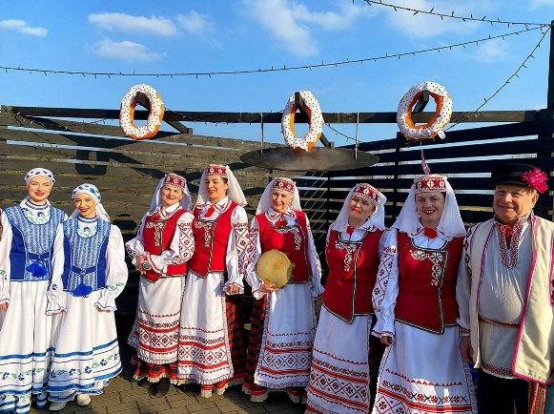
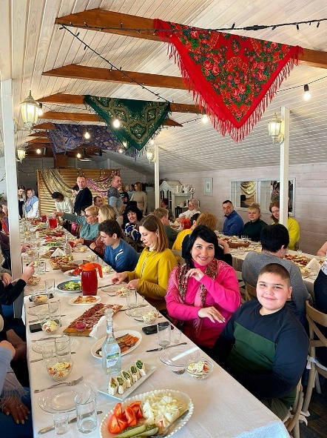
16:30-20:00 – Новогодняя программа «Вечера на Полыковичских хуторах 2026» в банкетном зале, выполненном в народных традициях, которые соединят в себе прошлое и современное, перенесут Вас в сказочную эпоху и подарят атмосферу настоящего народного гуляния.
Вас ждут:
Поздравления Белорусского Деда Мороза – Зюзи.
Мастер-класс по народно-бытовому танцу.
Обрядовые действия.
Игры, конкурсы, песни, танцы и шикарный банкет!
20:00 – Отправление группы домой.
01:30 – Ориентировочное возвращение группы.
Стоимость тура: взрослые и дети – 7500 руб./чел.
В стоимость тура включено:
– проезд на туристическом автобусе евро-класса;
– сопровождение группы;
– услуги гида по программе;
– обзорная экскурсия по городу + свободное время на покупки;
– праздничный банкет с разнообразными блюдами белорусской кухни (бутерброды с красной рыбой, бутерброды с вялеными помидорами, салат Папарать кветка порц., салат Греческий, ассорти мясное домашнее, ассорти рыбное, ассорти овощное, карпаччо, закуска Купеческая, лаваш фаршированный, драники с кровянкой, с домашней колбасой и яичницей, шашлык, блины с творожной начинкой и вареньем, морс, хлеб, 150 гр. самогона, чай с пирогами).
– анимационная программа (3,5 часа).
В экскурсионный тур на застолье разрешается взять с собой алкогольные напитки.

